TALLER N° 1 DE HISTORIA , GEOGRAFÍA Y CIENCIAS SOCIALES

ASIGNATURA: HISTORIA, GEOGRAFÍA Y C. SOCIALES | ALUMNO /A: | FECHA____/_______/2020
PROFESOR (A):  Marcia Rojas Aránguiz | CURSO:1°B, C y D. medio | PUNTAJE REAL/IDEAL
Objetivo: Conocer, explicar y analizar, apoyándose en diversas fuentes, la centralidad del  ser humano y su capacidad de transformar el mundo en las  expresiones culturales del humanismo y del Renacimiento y el desarrollo de las colonias en relación a su proceso de Independencia. |  | Habilidades Análisis y trabajo con fuentes, pensamiento crítico, comunicación escrita.  Asignatura relacionada Artes Visuales

Instrucciones: Realice las actividades indicadas, todas ellas serán evaluadas, más allá de esto, lo importante es que aprendas, eso lo más importante, esta es la primera de las guías que deberás desarrollar y entregar, para la evaluación formal
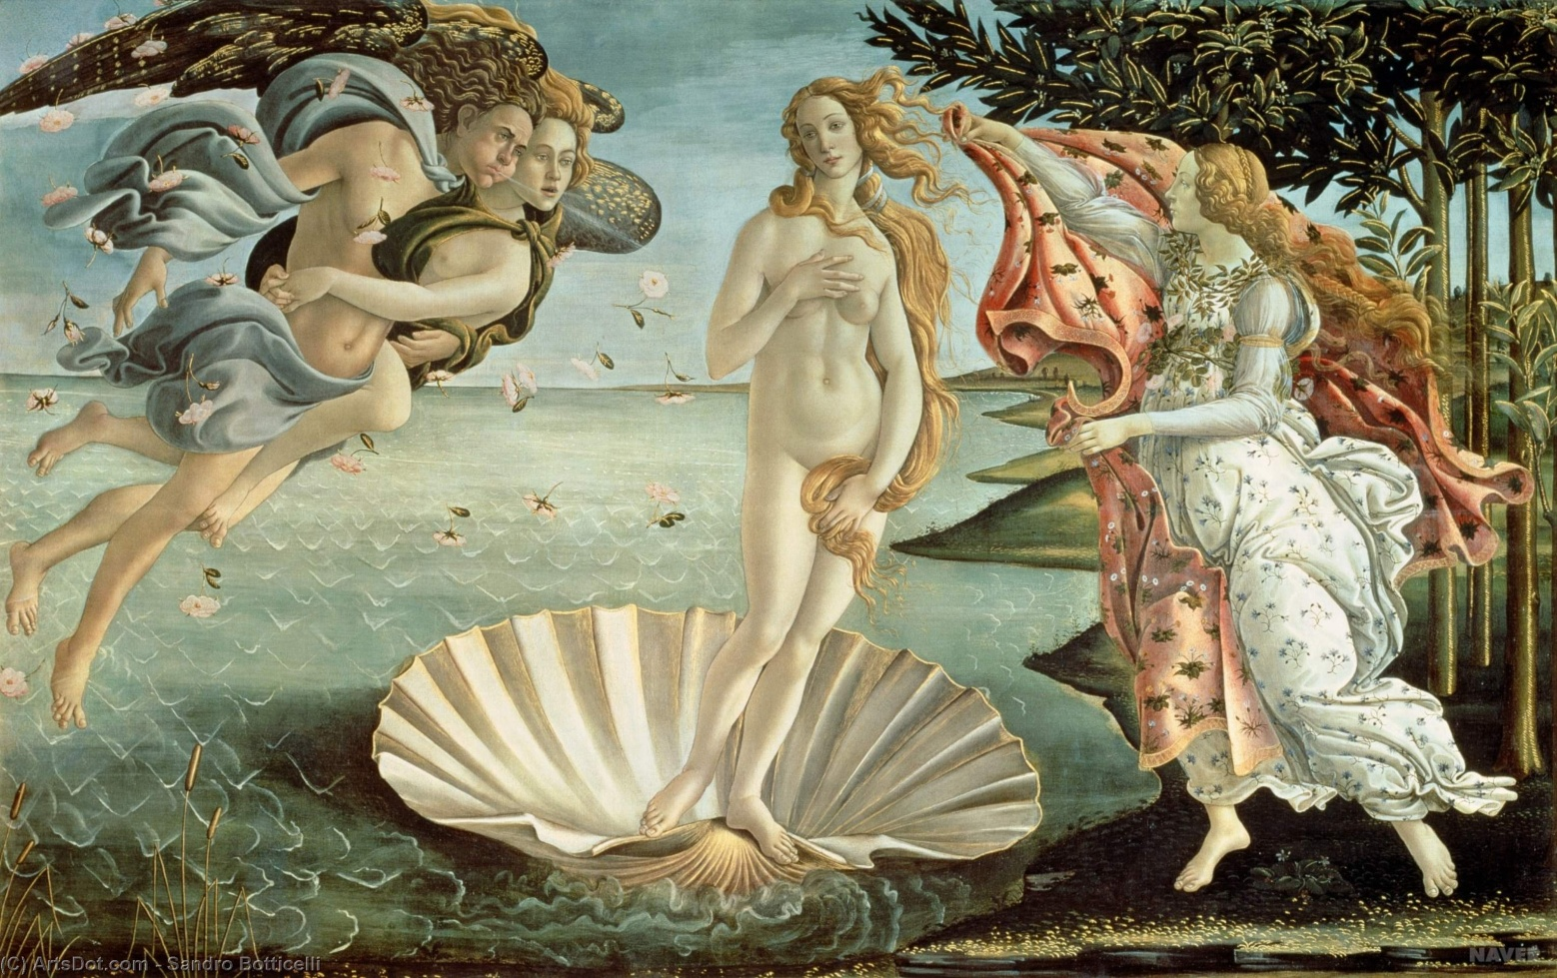
Título: El nacimiento de Venus. Autor: Sandro Botticelli (1445-1510). Técnica: Temple sobre lienzo. Tamaño: 278,5 cm × 172,5 cm. Localización: Galería Uffizi, Florencia, Italia
. Haz una lista con los elementos más destacables de la pintura. Anota al menos tres.
•
•
•
• b. Menciona al menos tres elementos de la pintura que puedan relacionarse con los principios humanistas y renacentistas.

c. Explica cómo se relaciona la pintura con la época del Renacimiento.

d. Realiza una breve indagación acerca de otras expresiones culturales del Renacimiento y el humanismo, como la escultura, la arquitectura y la literatura. Explica sus principales características en tu cuaderno.

II.-Lee y analiza la siguiente fuente. Luego, responde las preguntas.
“El Renacimiento, una época de asombrosa creatividad en Europa, empezó en Florencia en el siglo XIV; de allí se extendió por toda Europa y se prolongó hasta el siglo XVII. Actualmente se considera que es el puente entre la Edad Media y la Era Moderna. El Renacimiento se caracterizó por un renovado interés en la cultura clásica griega y romana que iba mucho más allá de los textos filosóficos y matemáticos asimilados por la escolástica medieval. Era un movimiento que colocaba al ser humano, y no a Dios, en el centro. Este nuevo humanismo se vio reflejado primero en el arte y luego en la estructura social y política de la sociedad italiana; repúblicas como Florencia y Venecia abandonaron pronto el feudalismo medieval en favor de plutocracias donde florecían el comercio y la innovación científica. A finales del siglo XV, las ideas renacentistas ya se habían extendido por toda Europa y habían eclipsado virtualmente el monopolio eclesiástico sobre el aprendizaje. Aunque intelectuales cristianos como Erasmo de Rotterdam y Tomás Moro habían contribuido a debates en el seno de la Iglesia que dieron lugar a la Reforma, aún debía aparecer una filosofía puramente secular. No es sorprendente que el primer filósofo realmente renacentista fuera un florentino, Nicolás Maquiavelo, cuya filosofía marcó un alejamiento definitivo de lo teológico y un acercamiento hacia lo político”. Cosar Editores. (2011). El libro de la filosofía
- ¿De qué tipo de fuente se trata?
……………………………………………………………………………………………………………………………………………………………………………………………………………………………………………………………………………………………………………………………………………………………………………….
- ¿A qué elementos característicos del período renacentista en ámbitos como la cultura y la política se refiere el texto?
……………………………………………………………………………………………………………………..
………………………………………………………………………………………………………………………………………………………………………………………………………………………………………………………………………………………………………………………………………………………………………………

Lee el siguiente texto. Luego, realiza las actividades.
“Puede decirse que, como pocas veces en la historia del mundo, el período correspondiente al Renacimiento estuvo pleno de acontecimientos trascendentales que provocaron una profunda transformación en todos los ámbitos de la vida humana. En esa época se rompieron cánones y creencias que tiempo antes se habían tenido como verdades irrefutables; se revolucionaron la ciencia y la técnica y se abrieron infinitos caminos al intelecto humano; en fin, se marcó con paso firme el proceso hacia la modernidad. Por ello, no es de extrañar que haya sido precisa
mente en esa época cuando ocurrió uno de los hechos más impactantes que registra la historia: el encuentro entre culturas de ambos hemisferios, el oriental y el occidental, acabando para siempre con el aislamiento en que habían vivido, sin saberlo, los habitantes del planeta Tierra. No obstante que las exploraciones geográficas encabezadas por España y Portugal tuvieron lugar en el siglo XV, no constituyeron una ruptura con los tiempos pasados, sino que fueron resultado de grandes procesos previos que actuaron como factores para los viajes de exploración-
- ¿A qué tipo de fuente corresponde el texto?..............................................................................................
……………………………………………………………………………………………………………………………………………………………………………………………………………………………………

- ¿Quién es el autor? Investiga.
………………………………………………………………………………………………………………………………………………………………………………………………………………………………………………………………………………………………………………………………………………………

- ¿Qué tema se desarrolla en la fuente?
………………………………………………………………………………………………………………………………………………………………………………………………………………………………………………………………………………………………………………………………………………………

- ¿Cuáles son las ideas principales que establece el autor del texto en relación con el proceso de evangelización?
………………………………………………………………………………………………………………………………………………………………………………………………………………………………………………………………………………………………………………………………………………………………………………………………………………………………………………………………………………………………………….

- De acuerdo a lo que aprendiste, ¿qué características del Barroco se pueden relacionar con el arte religioso colonial? Explica
…………………………………………………………………………………………………………………………………………………………………………………………………………………………………………………………………………………………………………………………………………………………………………………………………………………………………………………………………………

- De acuerdo a lo que aprendiste, ¿es posible afirmar que las imágenes cumplían un rol pedagógico durante el proceso de evangelización? Argumenta.

…………………………………………………………………………………………………………………………………………………………………………………………………………………………………………………………………………………………………………………………………………………………………………………………………………………………………………………………………………

Lee el siguiente texto. Luego, realiza las siguientes actividades.
“La ilustración es la salida del hombre de su minoría de edad. El mismo es culpable de ella. La minoría de edad estriba en la incapacidad de servirse del propio entendimiento, sin la dirección de otro. Uno mismo es culpable de esta minoría de edad cuando la causa de ella no yace en un defecto del entendimiento, sino en la falta de decisión y ánimo para servirse con independencia de él, sin la conducción de otro. ¡Ten valor de servirte de tu propio entendimiento! He aquí la divisa de la Ilustración. La mayoría de los hombres, a pesar de que la naturaleza los ha librado desde tiempo atrás de conducción ajena, permanecen con gusto bajo ella a lo largo de la vida, debido a la pereza y la cobardía. Por eso les es muy fácil a los otros erigirse en tutores. ¡Es tan cómodo ser menor de edad! Si tengo un libro que piensa por mí, un pastor que reemplaza mi conciencia moral, un médico que juzga acerca de mi dieta, y así sucesivamente, no
necesitaré del propio esfuerzo. Con solo poder pagar, no tengo necesidad de pensar: otro tomará mi puesto en tan fastidiosa tarea. Como la mayoría de los hombres (y entre ellos la totalidad del bello sexo) tienen por muy peligroso el paso a la mayoría de edad, fuera de ser penoso, aquellos tutores ya se han cuidado muy amablemente de tomar sobre sí semejante superintendencia. Después de haber atontado sus reses domesticadas, de modo que estas pacíficas criaturas no osan dar un solo paso fuera de las andaderas en que están metidas, les mostraron el riesgo que las amenaza si intentan marchar solas. Lo cierto es que ese riesgo no es tan grande, pues después de algunas caídas habrían aprendido a caminar; pero los ejemplos de esos accidentes por lo común producen timidez y espanto, y alejan todo ulterior intento de rehacer semejante experiencia”. Immanuel Kant. (1784). ¿Qué es Ilustración?

- Subraya las principales ideas del texto.
b. Escribe en la siguiente tabla aquellas palabras cuyo significado no comprendas. Luego, búscalas en un diccionario. Palabra Significado

c.- En tus palabras, ¿cómo define Kant la Ilustración?

d.- ¿A quién se refiere el autor cuando menciona el “bello sexo” ?, ¿qué pensamiento y visión de mundo crees que contienen esas palabras?

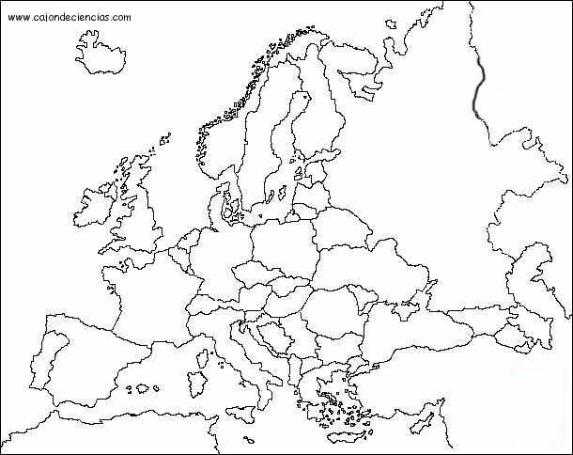

En el mapa adjunto identifica los países, mares y continente
Entregar en retorno a clases o enviarlo a marcialiliana2015@gmail.com

